Инструкция пользователя портала технической поддержки пользователей ЕГИСЗ

Сайт технической поддержки пользователей ЕГИСЗ (далее - Портал) находится по ссылке https://support.stp-egisz.ru/
Почтовый адрес СТП egisz@stp-egisz.ru

Авторизация на портале технической поддержки
Для входа на Портал, необходимо ввести email адрес (полученный при регистрации) и пароль.
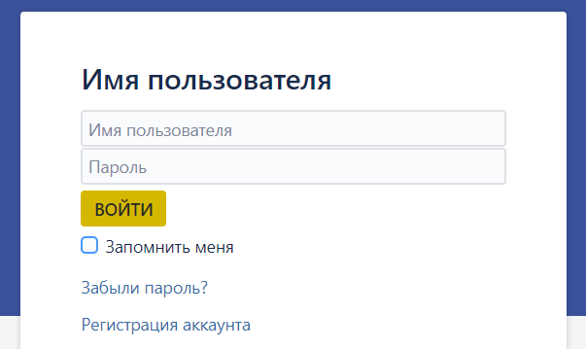
Если вы забыли пароль, то необходимо нажать на ссылку «Забыли пароль?», внесли свой почтовый адрес на который придет ссылка на страницу смены пароля. Необходимо ввести новый пароль который необходимо изменить, выбрав в профиле ссылку «Изменить пароль».
Если необходимо сменить текущий пароль, то профиле пользователя выбрать «Изменить пароль».
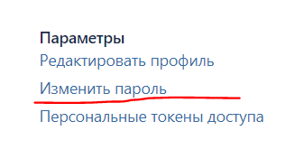

Чтобы выйти из системы нужно нажать выход
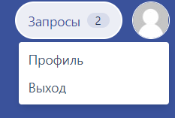

Работа с заявками
При успешном входе на портал технической поддержки пользователь видит в правом верхнем углу количество открытых (нерешенных) собственных обращений и список вариантов обращений.
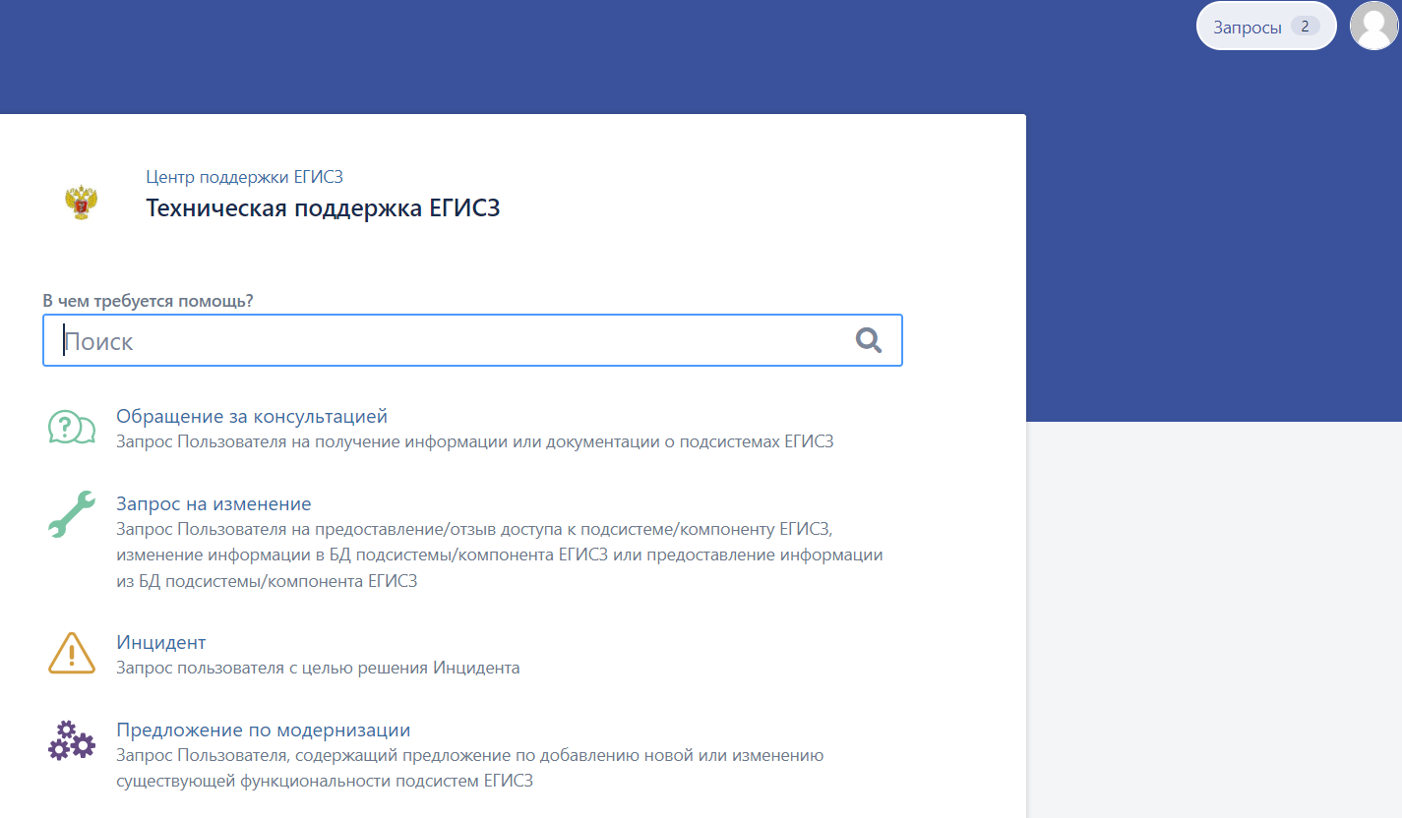

Поиск заявок
Список открытых собственных обращений пользователя
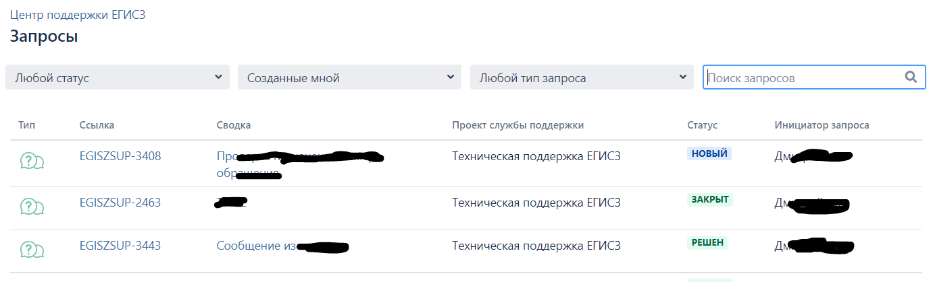
Можно выбирать обращения по статусу
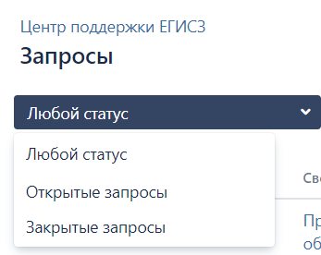
и/или типу запроса
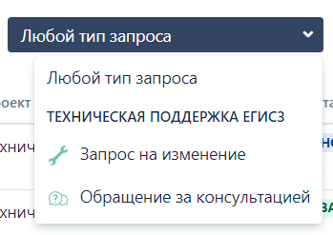

Создание заявок
Для подачи запроса «Обращение за консультацией», «Запрос на изменение», «Инцидент», «Предложение по модернизации» необходимо выбрать соответствующую ссылку.
Далее заполнить поля:
Поле «Субъект РФ» регион к которому относится обращение.
Поле «Контактная информация» данными позволяющими, при необходимости связаться с инициатором обращения. Рекомендуется указать телефон автора обращения или ФИО и телефон его замещающего.
В поле «Система» выбрать название системы по которой создается обращение. Если у системы есть разделение на модули, то необходимо выбрать тот который соответствует вашему запросу.
Обязательно заполнить поле «Тема обращения».
Далее в поле «Подробное описание» внести детальную информацию по своему запросу.
Если для решения вашего обращение необходимо приложить файлы - то выберите скрепку для выбора вложений.
При нажатии на кнопку «Создать» ваше обращение попадет в очередь обработки СТП.
